社会实践常见问题合集
- Q：团队人数有限制吗？
A：团队人数必须大于等于10人，上限最好不超过20个人
- Q：非医学院专业可以参加吗？
A:可以，只要立项人为医学院学生（本研，不包括20级）即可，无医学生比例限制，考核表最后统一在医学院团委盖章。
- Q：实践时间满7天是个人还是队伍要求？
A：实践队伍时间安排需满足实践过程每人不少于7天。
- Q：答辩会筛队伍吗？
A：答辩中将对队伍进行严格筛选，实践内容应有实质内容，保证安全性及可行性，仅参观寻访队伍学院将不予立项通过。
- Q：如果走访地点有很多个/线上，该如何填写立项表？
A：选填一两个后加上等地即可（比如浙江大学医学院赴浙江省杭州市、贵州省湄潭市等地XX暑期社会实践团），线上实践可写家乡所在地。
- Q：网站上社会实践活动内容与学院网站上类别不符，如何选择？
A:不一致是因为学院设计重点与校团委有所不同，网站上按照校团委类别选择，有相应类别选择类别，无则选择“其它”:蓝色专项——强化专业引领，助力健康中国等。
- Q：可以报销吗？额度大概多少？比例范围如何填写？
A：额度按照队伍人数及成果在总结材料后来定，暑假报销在总结答辩后。2020年暑假社会实践额度最高2100元，最低550元；2018-2019年寒假社会实践额度最高1500元，最低500元。每年额度均有调整，以实际情况为准。建议填写表格时选择10%左右。
- Q：团队指导老师一定要有吗？
A:一定要有，需要自己联系，可以是别的学院的老师，一般不需要老师带队，挂个名即可，也不需要签名，但需要老师同意。
- Q:请问立项申报审批流程中选择专业年级那块找不到自己的专业班级怎么办呢？（请问目前网站里 19 级的学生仍归属于学园，学院中没有对应班级应该如何解决？）
A:输入队员名称后，可点击队员名称，会显示其名片中的对应信息，输入队员对应名片上的信息即可，部分由学园进入学院的同学，会出现学院归属不一致的问题，请选择自己原本的身份名片。若部分同学的专业年级与目前不一致，可选择目前专业的对应班级，若系统中无队员所对应班级，请选择对应专业中的未知班级选项。只要确定姓名，学号信息无误即可。
- Q:接收单位是什么，必须要有嘛？
A:接收单位指外出实践点，也指考核表上可敲章的地方如卫生站/博物馆/地方团委等，考核表为申请三课必需，所以必须要有，需要在实践策划时联系确定。
- Q：媒体报道这部分策划怎么写？
A：媒体报道本意是大家在做社会实践的时候扩大影响力，鼓励大家多多投稿。最基础的媒体报道即公众号，实践时会让大家把新闻稿投递给我们，经实践部和医视野筛选后在医学院团委公众号中发布，这一点在评分细则出来后可以看到具体的分数分配。此外还有微博、QQ空间、推文等被校级社会实践指导中心转发后可或相应加分。同时也鼓励大家向校外媒体，如地方网站、大学生网、搜狐、光明网多多投稿。
- Q:如果撤回修改或重复提交怎么办？怎样强制撤回？
A：“办事流程”-“我的请求”-点击队名，可看到申请记录及审核状态，一条即为申请一次。点开后如下图，点击右上角可选择“强制撤回”，想要在原基础上修改也可选择“强制撤回”。 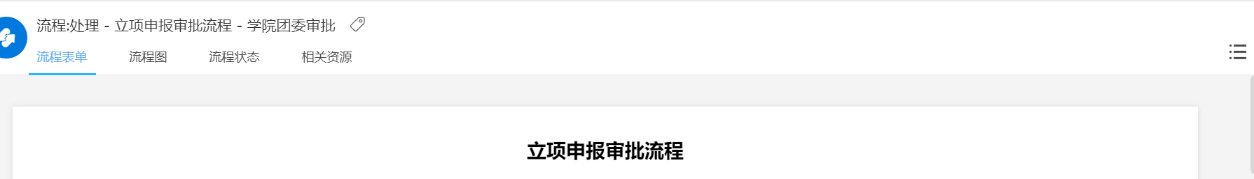
- Q：无法提交怎么办？如以下界面
A：请在立项审批单位一项选择“在校学生”-“医学院”，而不是“院系团委”-“医学院”。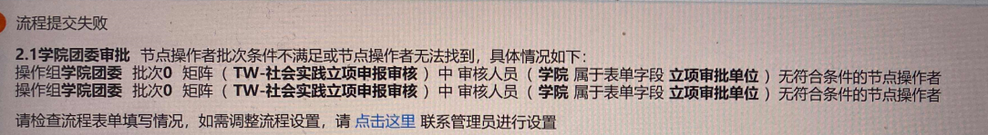
- 立项主题方向建议
选择主题是最好选择方向小一些的主题，做深做细，不要太泛。减少泛于表面的参观类活动。

浙江大学医学院团委社会实践部
2021/05/25

